Poniżej przedstawiam propozycję ćwiczeń ( do wyboru) rozwijających umiejętności rozpoznawania i nazywania emocji

- Z kolorowych czasopism trzeba wyciąć twarze przedstawiające różne emocje. Następnie dziecko przykleja je na kolorowe kartki i utworzy z nich tablice emocji.
Teraz możecie porozmawiać z dzieckiem jaki macie nastrój oraz co się wydarzyło, że się tak czujecie.
- Narysuj palcem.
Rozsyp mąkę/kaszę/kakao na ciemnym talerzu. Poproś, aby dziecko narysowało palcem swój nastrój (oczy i buźkę). Porozmawiajcie jak się dziś czuje, co było powodem takiego stanu. Rodzicu również opowiedz dziecku o swoim nastroju. Zachęcaj je do dłuższych wypowiedzi.
- Połącz w pary takie same emocje. Karta pracy poniżej.
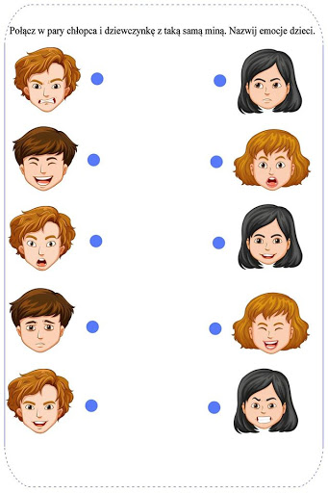
4. Dorysuj odpowiednią mimikę twarzy. Pokoloruj wybrany obrazek. Karta pracy poniżej
